Общие правила построения УГО элементов определяют в соответствии с ГОСТ 2.743–91.

2. В первой строке основного поля УГО указывают обозначение функции индикации: *DPY*.

Во второй строке при необходимости приводят обозначение типа устройства в соответствии с ГОСТ 2.708–81.

Начиная с третьей строки, допускается указывать требуемую дополнительную информацию, например, принцип индикации:

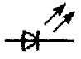*LED* или для световых излучающих диодов



Форму знакоместа определяют в соответствии с таблицей 3.19. Форма знакоместа может быть выражена графически или буквенно-цифровым обозначением.

При применении буквенно-цифровых обозначений сегментами формы знакоместа должно быть обеспечено соответствие между ними и буквенно–цифровыми обозначениями выводов сегментов данного типа элементов.

**3.6.3** Информацию на основном и дополнительных полях размещают в соответствии с рисунком 3.17.



Рисунок 3.17 – Условное графическое обозначение интегрального   
оптоэлектронного элемента индикации (к пунктам 3.6.2, 3.6.3)

**3.6.4** Для условных графических обозначений многозначных оптоэлектронных элементов индикации при наличии одинаковых элементов форма знакоместа представляется только один раз. В этом случае изображение следует обозначать контуром с указанием количества одинаковых элементов.

**3.6.5** Форма знакоместа должна соответствовать приведенной в   
таблице 3.19.

Таблица *3.19* – Форма знакоместа

| Наименование | Форма знакоместа | |
| --- | --- | --- |
| графическая | буквенно–цифровая |
| 1 2–сегментный |  | 2*S* |
| 2 4–сегментный |  | 4*S* |
| 3 5–сегментный |  | 5*S* |
| 4 6–сегментный |  | 6*S* |
| 5 7–сегментный |  | 7*S* |
| 6 9–сегментный |  | 9*S* |
| 7 11–сегментный |  | 11*S* |
| 8 14–сегментный |  | 14*S* |

Продолжение таблицы *3.19*

| Наименование | Форма знакоместа | |
| --- | --- | --- |
| графическая | буквенно–цифровая |
| 9 16–сегментный |  | 16*S* |
| 10 Десятичная точка |  |  |
| 11 Двоеточие |  |  |
| 12 *m*/*n* – последовательность точек для буквенно–цифровых знаков, представленных в шестнадцатеричной системе (например,  4/7 – распределение точек) |  | *m*/*n S*  4/7 *S* |
| 13 Матрица *m×n* для буквенно–цифровых знаков (например, матрица 5×7).  *Примечание к пп.* 12 *и* 13 – *m* – количество столбцов (*С*); *n* – количество строк (*R*) |  | *m*×*n S*  5×7 *S* |
| 14 Специфические обозначения (температура, сопротивление) |  | °С  Ω |

**3.6.6** Примеры обозначений оптоэлектронных элементов индикации приведены в таблице 3.20.

Таблица *3.20* – Примеры обозначения оптоэлектронных элементов индикации

| Наименование | Обозначение |
| --- | --- |
| 1 7-сегментный люминесцентный индикатор с общим катодным (*КА*) или анодным (*AN*) выводом с изображением десятичной точки для индикации цифры | или |
| 2 4–сегментный люминесцентный индикатор с общим катодным (*КА*) или анодным (*AN*) выводом для индикации плюса, минуса или цифры 1 | или |

Продолжение таблицы *3.20*

| Наименование | Обозначение |
| --- | --- |
| 3 5–сегментный люминесцентный индикатор с общим катодным (*КА*) или анодным (*AN*) выводами с изображением десятичной точки для индикации плюса, минуса и (или) цифры 1 |  |
| 4 Индикатор люминесцентный для индикации плюса, минуса и (или) цифры 1 на первом месте и для индикации цифры на втором месте с изображением десятичной точки и общим катодным (*КА*) или анодным (*AN*) выводом в каждом случае |  |
| 5 Люминесцентный индикатор для индикации двух цифр с десятичными точками и общим катодным (*КА*) или анодным (*AN*) выводом в каждом случае | или  или |
| 6 Люминесцентный индикатор для индикации девяти цифр с изображением десятичной точки в каждом случае с раздельными катодными (*КА*) и анодными (*AN*) выводами и управлением в режиме временного уплотнения |  |
| 7 Люминесцентный индикатор с матрицей 57 для индикации четырех буквенно–цифровых знаков при помощи четырех интегральных схем, работающих в режиме временного уплотнения (*R* – обозначение строк, *С* – столбцов, *D* – входов управляющих импульсов) |  |

Продолжение таблицы *3.20*

| Наименование | Обозначение |
| --- | --- |
| 8 Люминесцентный индикатор с 16 сегментами для индикации буквенно–цифровых знаков с общим катодным (*КА*) или анодным (*AN*) выводом.  *Примечание к пп.* 2 – 6*,* 8 – В примерах приведены только случаи раздельных катодных выводов (*КА*) |  |
| 9 7-сегментный индикатор на основе жидких кристаллов с изображением десятичной точки для индикации цифры и специальных знаков с общим выводом или с выводом противоположного электрода (*ВР*) |  |
| 10 7-сегментный индикатор на основе жидких кристаллов с изображением двух цифр с десятичными точками, а также специальных знаков с раздельными выводами противоположных электродов |  |
| 11 16-сегментный индикатор на основе жидких кристаллов для индикации буквенно-цифрового знака с общим выводом противоположного электрода |  |

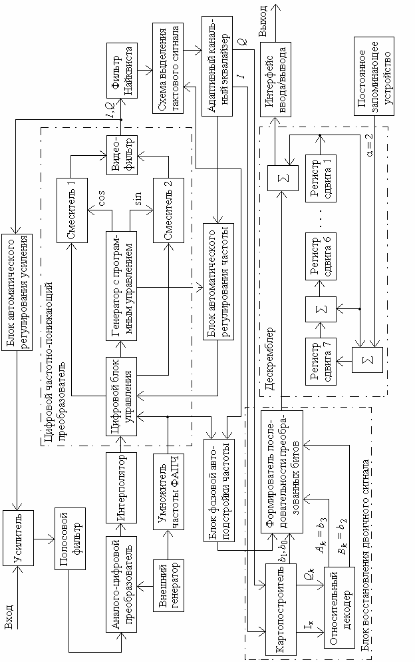

Схема структурная Э1



Схема функциональная Э3



Схема соединений Э4



Схема подключения Э5